EXCELENTÍSSIMO SENHOR PRESIDENTE DA CAMARA MUNICIPAL DE SUMARÉ

INDICO, ao Exmo. Senhor Prefeito Municipal, que determine ao departamento competente providências urgentes para realização troca de lâmpadas na Rua Alaíde Souza de Oliveira, 158- Pq Bandeirantes II.

Chamado: 8876/2023

Sala das sessões, 14 de agosto de 2023.
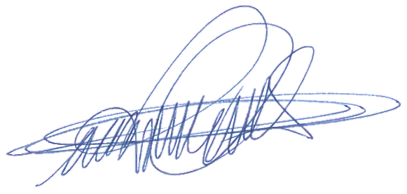

DIGÃO
VEREADOR

